烛光奖候选人-李才俊
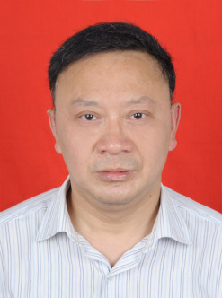
教学效果显著：担任公共管理学院“思想政治学科教学论”、“中国近代史纲要”“思想政治教育学原理”等课程的教学主讲工作。教学中切实做到以理论为指导，以知识传授为基础，以培养学生能力为中心，理论联系实际，课堂活跃，取得了把教学过程变成实现学生能力迁移的过程的可喜效果。
科研成果丰富。担任重庆文理学院“大学生软能力发展研究中心”主任、重庆文理学院“新时代高校德育研究所”所长，马克思主义理论重点学科——网络思想政治教育方向带头人，主要从事大学生思想政治教育与大学生软能力培养研究。近几年主持国家级科研项目一项、省部级科研项目6项。在《光明日报》、《重庆日报》、《课程、教材、教法》等报刊上发表学术论文40余篇。出版学术著作9部，研究成果多次获奖。
管理成绩突出。学生工作注重创新和学生技能提升。在近几年学生工作管理中有8次获得重庆文理学院就业工作先进集体。指导11名学生参加全国及重庆地区教学技能竞赛分别获得特等奖和一、二、三等奖，指导学生参加全国大学生挑战杯比赛，二次获得重庆赛区一等奖。注重科研成果转化，依托“菁英软能力培训学校”，运用《大学生软能力培训教程》培训学生二千多名，提升学生软能力效果明显。

